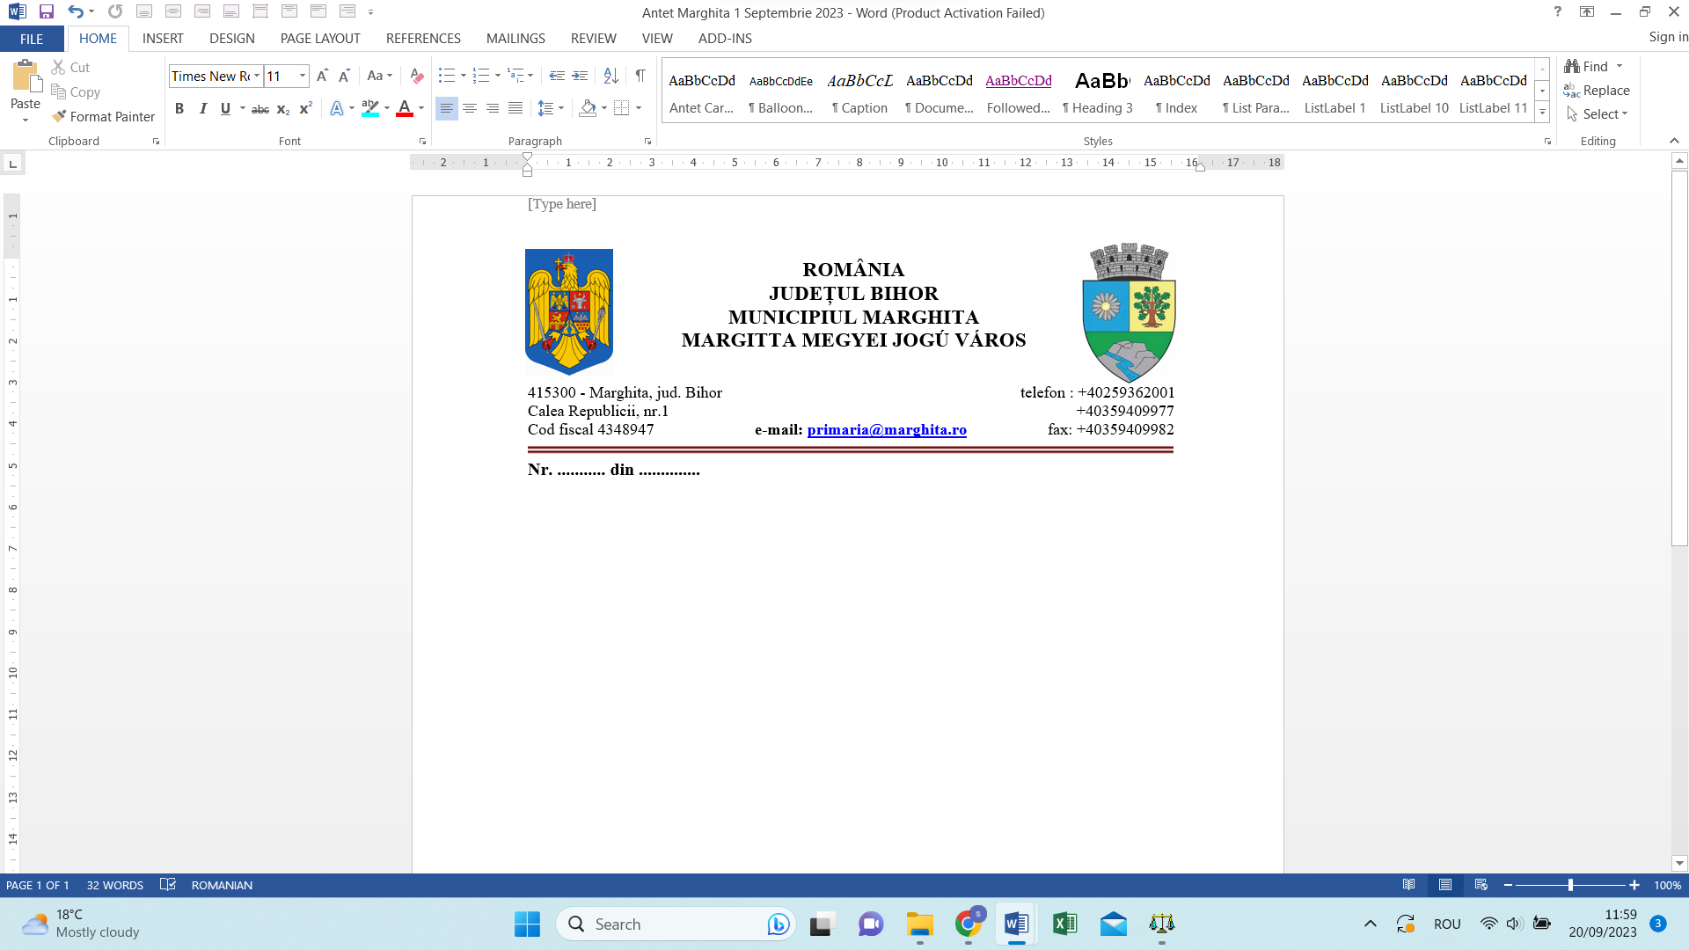
Nr.1928 din 21.02.2025
REFERAT DE APROBARE
- pentru PROIECTUL DE HOTĂRÂRE privind stabilirea chiriei către Parohia Română Unită cu Roma Greco-Catolică Marghita, pentru terenul în suprafață de 1179 mp, înscris în CF nr. 548 Marghita, nr. top. 584 și 585/2 folosit de administrația locală ca piață agroalimentară
Prezentul referat de aprobare are la bază prevederile art.6 alin.(3) și art.30 alin.(1) și alin.(2) din Legea nr.24/2000 privind normele de tehnică legislativă pentru elaborarea actelor normative, republicată, cu modificările și completările ulterioare, precum și art.136 alin.(8) lit.a) din OUG nr. 57/2019 privind Codul administrativ, cu modificările și completările ulterioare, reprezentând instrumentul de prezentare și motivare a proiectului de hotărâre privind stabilirea chiriei către Parohia Română Unită cu Roma Greco-Catolică Marghita, pentru terenul în suprafață de 1179 mp, înscris în CF nr. 548 Marghita, nr. top. 584 și 585/2 folosit de administrația locală ca piață agroalimentară.
Prin hotărâri anuale Consiliul Local Marghita aprobă chiria ce trebuie plătită ca urmare a solicitării proprietarului terenului – Episcopia Greco Catolică Marghita, Parohia Română Unită cu Roma Greco-Catolică Marghita, în urma negocierilor cu aceștia.Facem precizarea ca prețul chiriei se menține la același nivel al anilor trecuți , respectiv 5 lei/mp./lună
Având în vedere că acest teren va fi folosit și în acest an pentru desfășurarea activității pieței agroalimentare, dar și pentu satisfacerea în continuare a nevoilor comunității locale și pentru a contribui la ridicarea gradului de civilizație și confort a acestora, în baza art. 136 din Ordonanța de Urgență a Guvernului nr. 57/2019 privind Codul Administrativ, cu modificările şi completările ulterioare, vă rog să analizați proiectul de hotărâre în forma prezentată.

Față de cele de mai sus, consider necesar și oportun proiectul de hotărâre inițiat, drept pentru care propun Consiliului Local al Municipiului Marghita adoptarea unei hotărâri privind stabilirea chiriei către Parohia Română Unită cu Roma Greco-Catolică Marghita, pentru terenul în suprafață de 1179 mp, înscris în CF nr. 548 Marghita, nr. top. 584 și 585/2 folosit de administrația locală ca piață agroalimentară.

PRIMAR,
Zsolt DEMIÁN

